Утверждаю:
Информационный отчет за май
Детского отделения МКУК "ЦБ ТСП"
3.05 Сегодня в библиотеке было особенно уютно: прямая трансляция концерта из Свердловской филармонии наполнила зал тёплыми эмоциями.

Мы слушали смешные рассказы Виктора Драгунского под звучание классической музыки — шесть добрых историй о счастливом детстве без гаджетов.
Смеялись вместе: над покрашенной «индейкой», над шляпой в манной каше, над знакомыми шалостями и невинными проделками.

Этот вечер подарил улыбки и хорошее настроение — спасибо всем, кто был с нами.
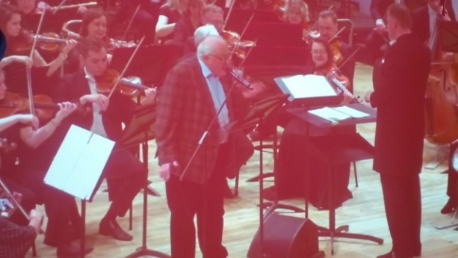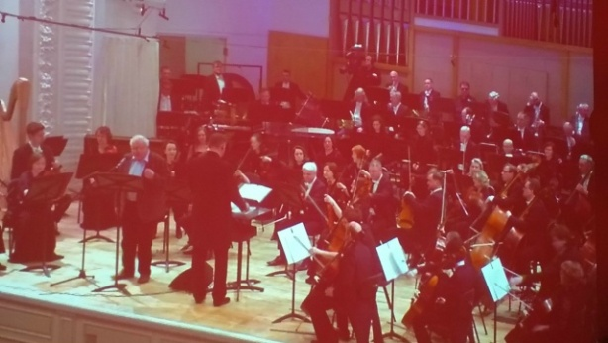
7.05 В акции «День патриотической книги» принял участие седьмой класс.

Что можно сказать подростку в детской библиотеке, когда он стоит перед книгами о Великой Отечественной войне? Как достучаться до детского желания взять и прочитать? Только фразами. Простыми, честными и нацеленными на личный, человеческий уровень.

И тогда подключится воображение: война перестанет быть «чужой историей», а станет историей кого-то, кто мог бы быть его одноклассником.

Постараемся подчёркнуть уважение, а не обязанность «стать таким же». Это гораздо мягче и ближе к подростковому самолюбию.

Попробуем через книги связать прошлое с личной свободой подростка: выбор, интернет, музыка, друзья — всё это не получилось само собой, а было за что-то куплено, цена — жизни солдат, матерей, жён и таких же подростков.
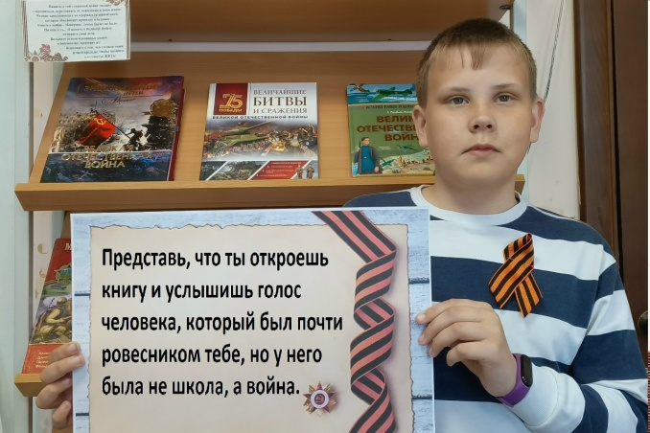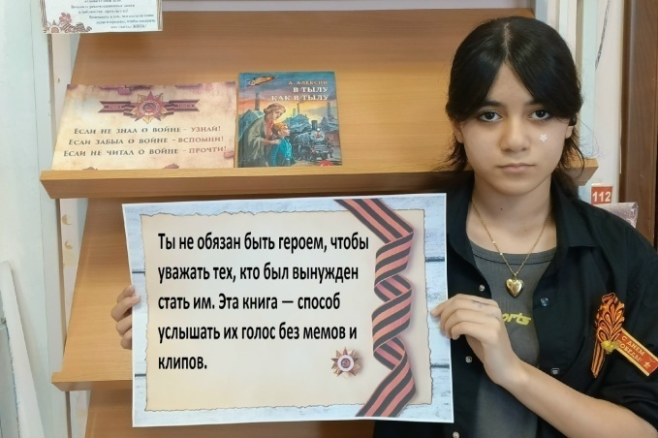

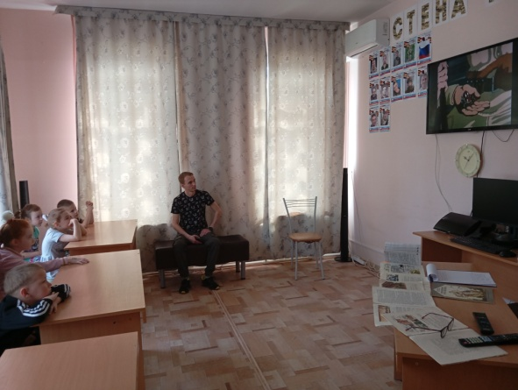
7.05 С каждым годом все дальше и дальше от нас героические и трагические годы Великой Отечественной войны. Эта война была одним из самых тяжелых испытаний, которые с честью выдержала наша страна. Никогда не померкнет подвиг солдата, стоявшего насмерть, и подвиг труженика, ковавшего победу.
В библиотеке 7 мая для старшей группы детского сада прошел час памяти " Мы о войне узнали из книжек".Дети, затаив дыхание, слушали проникновенные рассказы о войне.
Библиотекарь познакомила с рассказами Богданова "Черный кот", Митяева "Мешок овсянки", Баруздина "Пусть всегда будет солнце", Паустовского "Похождения жука- носорога".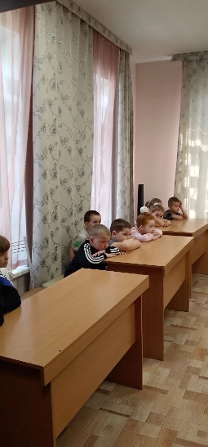 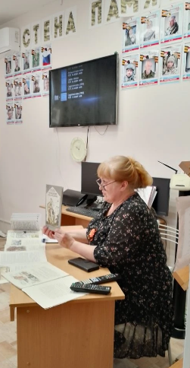
7.05 В канун праздника Великой Победы 7 мая в библиотеке для подготовительной группы детского сада прошел час памяти "Мы о войне узнали из книжек".
Великая Отечественная война постепенно уходит в прошлое, становясь страницами в книгах. Библиотекарь рассказала ребятам о том, как в грозные годы Великой Отечественной войны на борьбу с фашизмом наряду со взрослыми поднялись дети.
Прочитаны рассказы и отрывки из книг Паустовского, Уваровой, Мельникова, Алексеева, Баруздина.
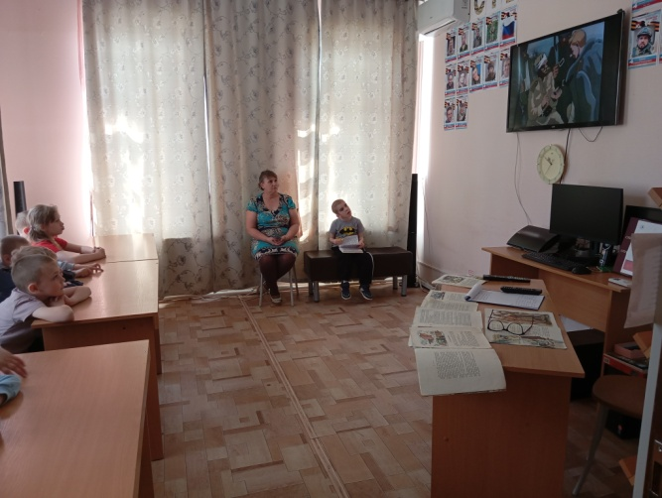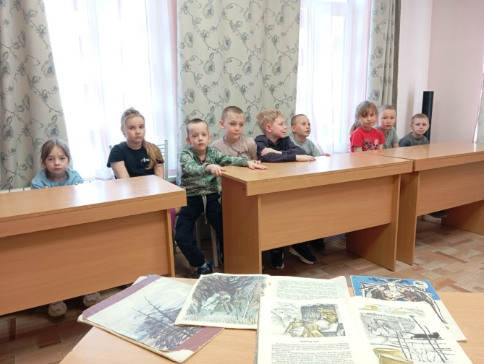
О Великой Отечественной войне написано немало книг – стихотворения, поэмы, рассказы, повести, романы. Литература о войне – особенная, она отражает величие советских солдат и офицеров, их безграничную любовь к Родине...
8 мая прошла акция "День патриотической книги", мероприятие было посвящено чтению книг о Великой Отечественной войне.
Юные читатели познакомились с произведениями о подвигах советских солдат, жизни в тылу и судьбах людей в годы войны. Ребята, Кристина Олеговна и Надежда Ивановна вместе читали произведения Богданова, Алексеева, Павлова, Митяева, Твардовского, Михалкова.
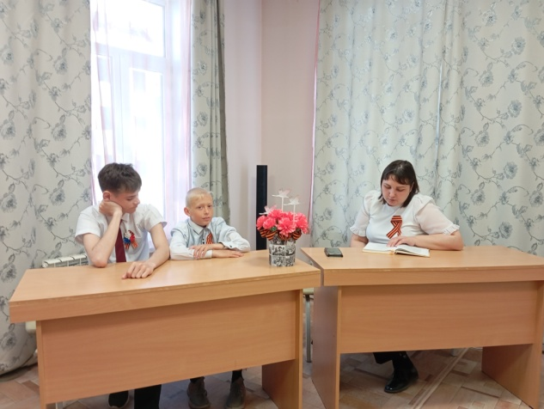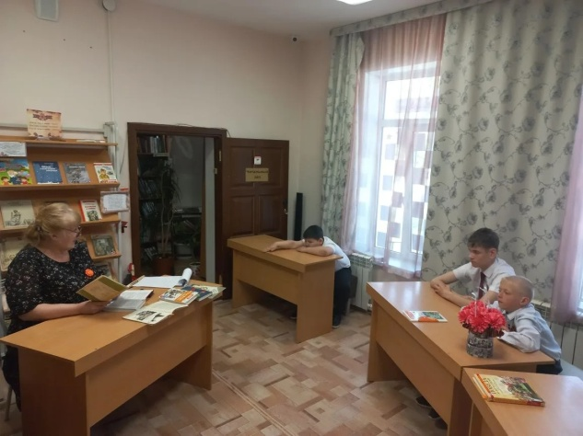
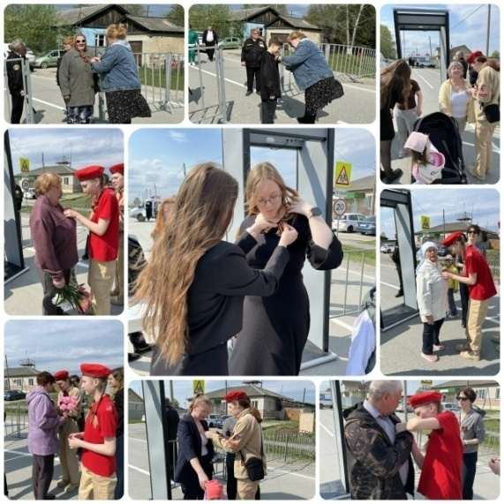
9 мая, за час до начала торжественного празднования 81-й годовщины Победы в Великой отечественной войне, сотрудники и волонтёры Центральной библиотеки провели акцию «Георгиевская ленточка».
Мероприятие развернулось прямо у входа, где собрались жители и гости нашего села, пришедшие отдать дань уважения ветеранам. Важно, чтобы люди приходили уже с георгиевской ленточкой на груди. Это объединяет и создаёт правильный настрой в великий праздник.

с 12 мая по 28 мая в библиотеке проходил книжный конкурс закладок с правилами здоровья. Приняли участие 13 детей. Победили 10 участников. Каждому победителю вручают набор книжных закладок, очень нужных по предметам в школе.
https://vk.com/public217461424?w=wall-217461424_4937
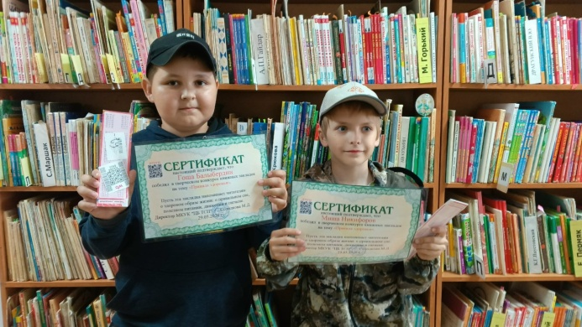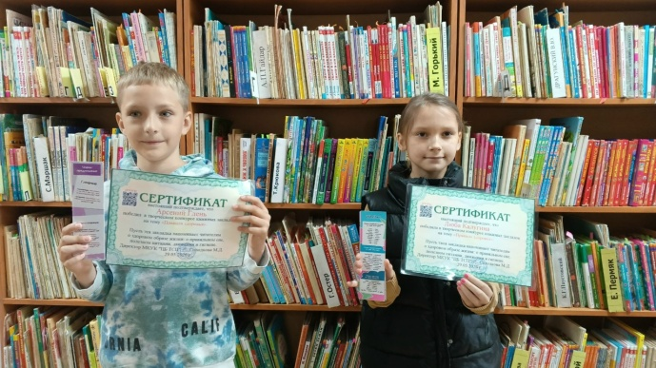
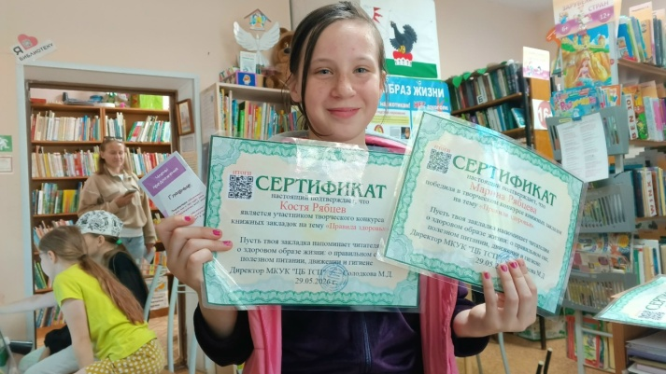
15.05 В библиотеке прошел мастер-класс по ремонту книг «Неотложка для обложки». Из рассказа библиотекаря ребята узнали о том, что со временем книги приходят в негодность по причине их старения, небрежного обращения читателей с книгами.
Ребята аккуратно подклеили страницы, привели в порядок обложки книг, которые нуждались в ремонте.
Благодарим за помощь в ремонте книг Елену Анатольевну и ребят пятого класса.
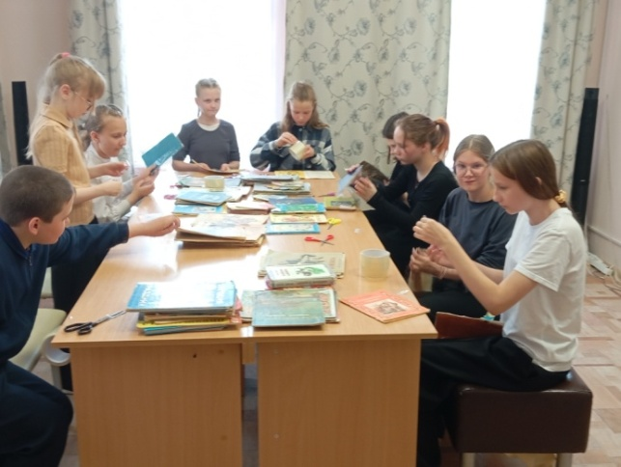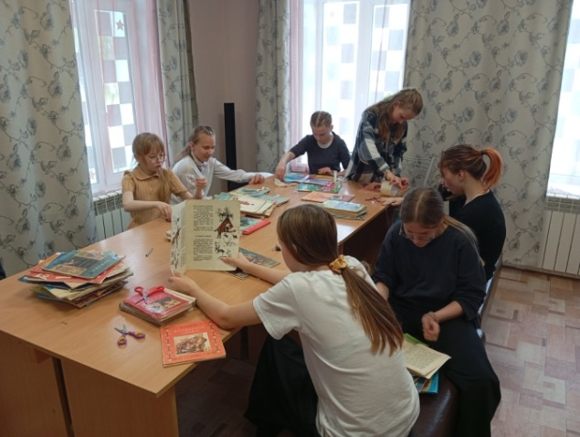
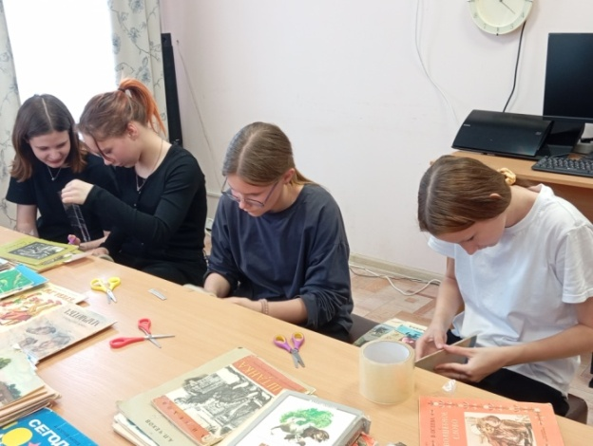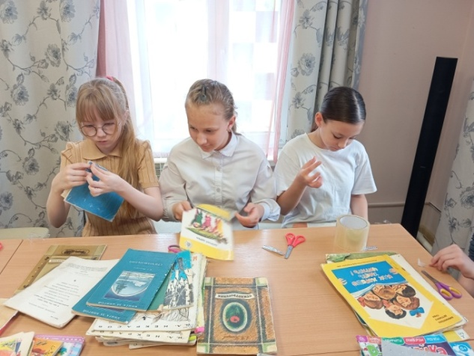
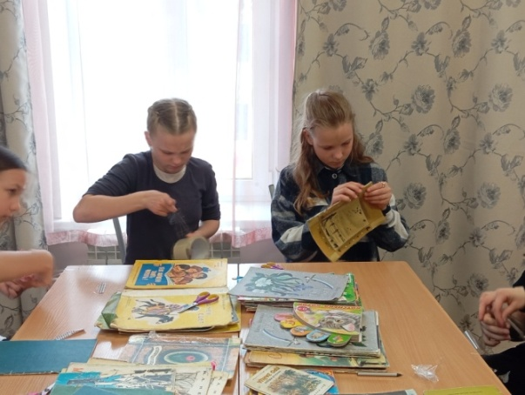
15.05 Литературная программа "КНИГосветное путешествие"
Путешествовать между мирами, открывать неизведанное и проживать новые жизни… Для этого не нужна машина времени или звездолет — достаточно просто открыть книгу.
Нас окружает множество книг, из которых мы получаем необходимые знания. Мы читаем разные книги: художественные, научно-познавательные, справочные и энциклопедические издания.
Участников 15 мая в библиотеке ждало захватывающее приключение, полное литературных открытий! Они отправились в путешествие, где каждая станция – это настоящее сокровище знаний.
На станции «Угадай героя произведения», где по описанию отгадывали знакомый персонаж; «Читая классиков», где по фрагменту биографий и подсказкам вспоминали имя писателя; «Вопросы на засыпку», потребовали эрудиции. А на станции «Шифровальная» ждали ребусы, таящие в себе фамилии писателей.
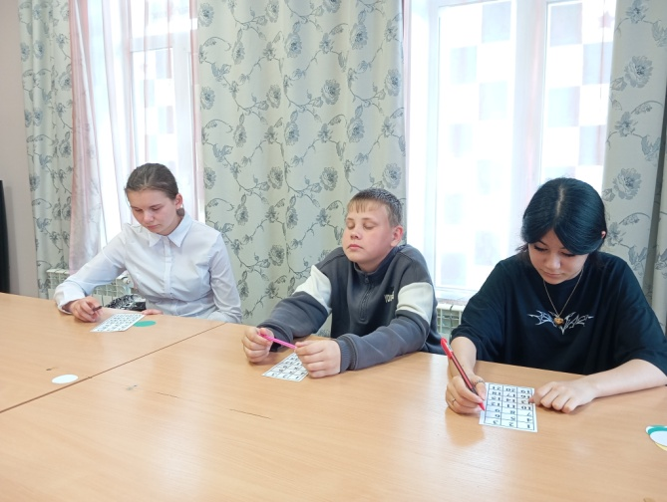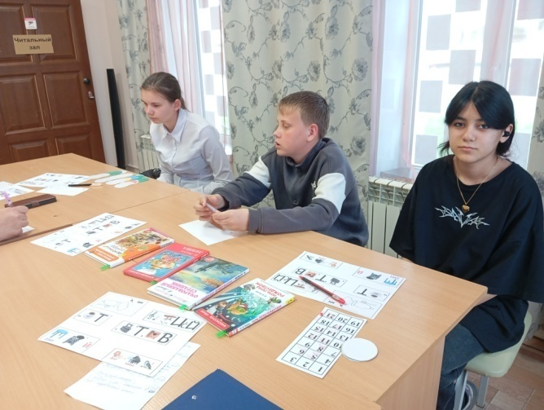
19.05 В библиотеке прошел познавательный и увлекательный литературный час "Природа, мы -твои друзья".
Средняя группа детского сада совершила увлекательное путешествие на лесную полянку ,в удивительный мир природы.
Сегодня мир природы открылся ребятам с новой стороны: они узнали, как живут лесные жители. Посмотрели ,чем занимаются животные и назвали их. Отгадали загадки со звукоподражанием. Поиграли в игры "Угадай по голосу", "Посади бабочку на цветок", "Кому нужна вода" и "Кто живет в воде ?" , "Хорошо -плохо".Прослушали правила "Как вести себя в лесу".
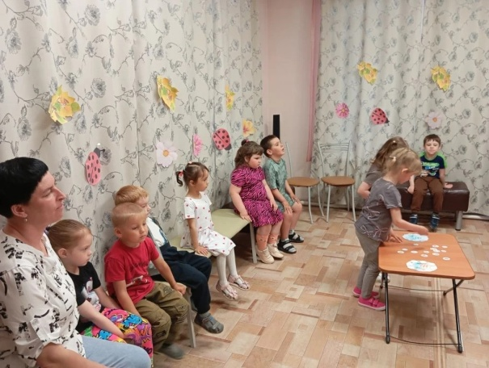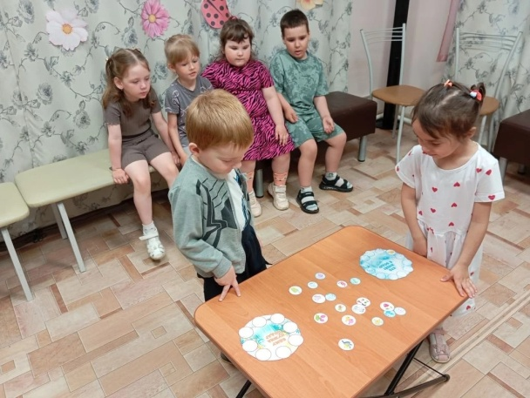
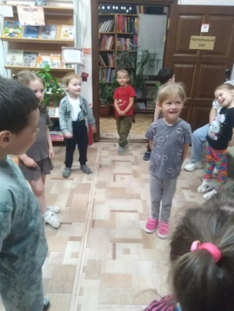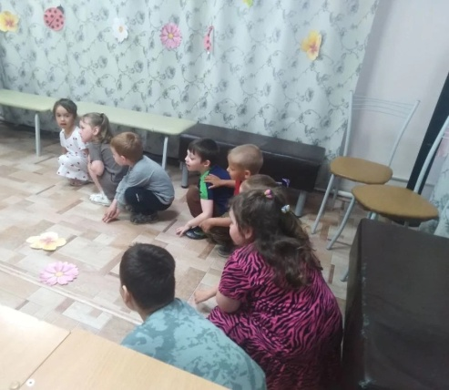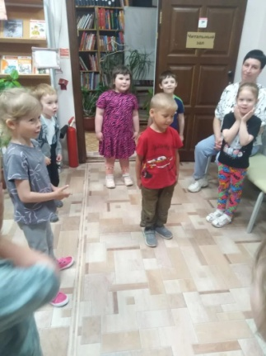
20.05 Четвёртое занятие со второклассниками по финансовой грамотности. Сегодня это информационные минутки на тему «Рассматриваем деньги. История и практика». Было бы здорово, если бы родители тоже обсудили с детьми эти вопросы.

1. Что такое деньги (для чего они нужны)?

2. Чем деньги отличаются от бартерного обмена (например, обмен на яблоки)?

3. Почему удобно иметь деньги - примеры из повседневной жизни.

4. Какие бывают формы денег: монеты, банкноты, карты, электронные деньги, цифровые рубли.

5. Как выглядит российская монета и купюра - главные элементы (число, рисунок, герб).

6. Кто делает деньги и кто за ними следит (центральный банк, банки).

7. Короткая история: какие деньги были раньше - ракушки, крупный скот, соляные слитки, металл (в библиотеке достаточное количество интересных иллюстрированных книг на эту тему).

8. Почему люди начали использовать металлы (золото, серебро) как деньги.

9. Как появились монеты - простое объяснение чеканки.

10. Как появились бумажные деньги - сколько лет это уже практикуется?

11. Интересные факты о деньгах (например, старые монеты, редкие банкноты). Можно заказать экскурсию в наш Таборинский музей, обратившись к Шурухновой Наталии Васильевне. Там есть интересные старинные деньги.

12. Как отличить настоящие деньги от подделок (основные признаки: водяной знак, нить, рельеф).

13. Что такое цена и как она указывается в магазинах.

14. Как составлять простую покупку: уметь считать сдачу (практика с монетами/игрушечными деньгами).

15. Почему важно экономить - простая идея «копилки» и цели сбережений.

16. Отличие нужд от желаний (пример: хлеб и игрушка) и как это влияет на траты.

17. Как зарабатывают деньги люди (работа) - какие профессии знакомы детям.

18. Как можно тратить деньги с умом - выбирать между вариантами, сравнивать цены.

19. Безопасность: нельзя оставлять деньги в чужих руках, не показывать пароли от карт, осторожно с интернет-покупками.

20. Игра: устроить мини-магазин (купить-продать, посчитать сдачу, сберечь часть денег).

21. Воровство в магазинах самообслуживания («Пятёрочка»). К чему приведёт такое поведение. Почему важно быть честным.
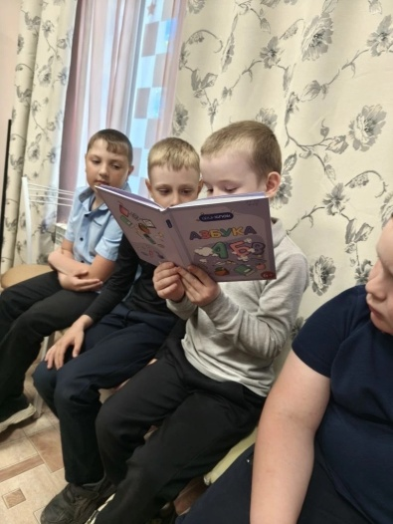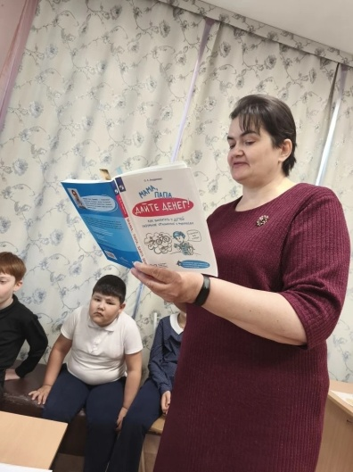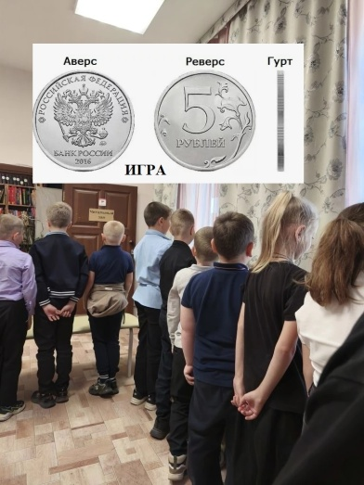
Ежегодно 24 мая в день памяти святых Кирилла и Мефодия в нашей стране отмечается День славянской письменности и культуры. Это день просвещения, родного слова, книги, родной культуры и литературы.
21 мая в библиотеке для ребят пятого класса прошел тематический час "Как Кирилл и Мефодий азбуку придумали"
В ходе мероприятия ребята узнали об истории праздника и его значении для культуры России, о развитии славянской письменности с древних времен до наших дней и о роли просветителей Кирилла и Мефодия в создании азбуки.
Ребята с помощью рисунков-пиктограмм рассказывали маленькие истории. И это называлось рисуночное письмо.
Особое место уделяется и первой букве - буквице. Ее рисовали особенно нарядной, узорчатой, яркой. Часто буквица была красной, отсюда и название первой строки. Участникам было предложено написать свое имя, сделав первую букву необыкновенной и красочной.
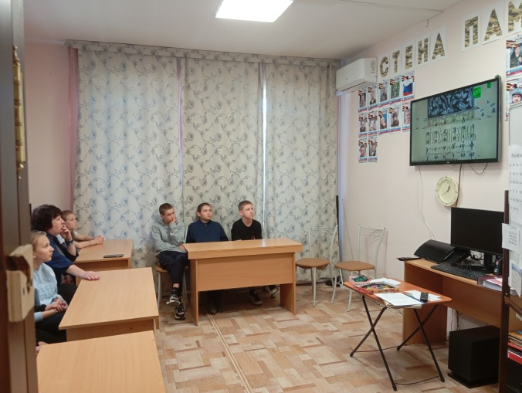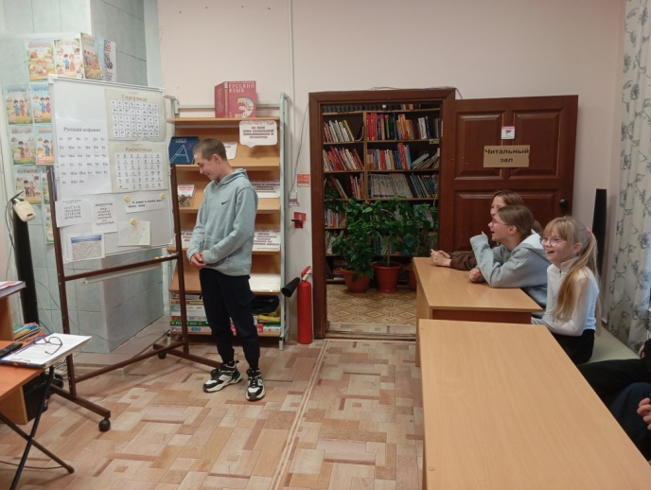
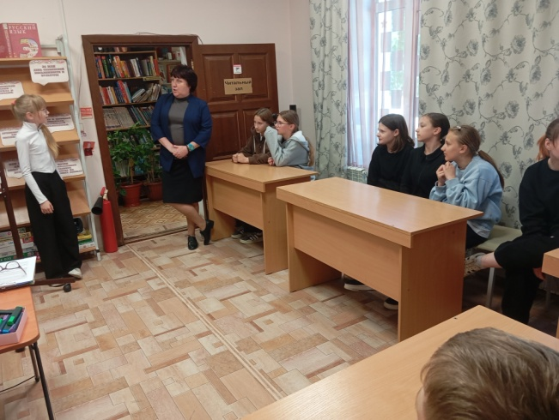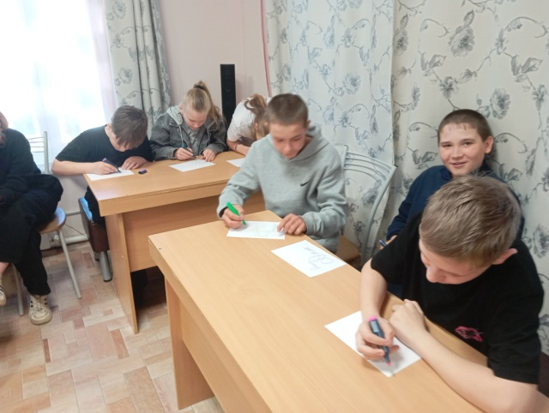
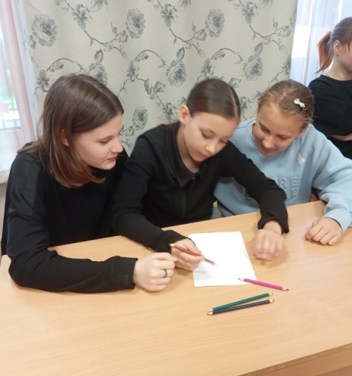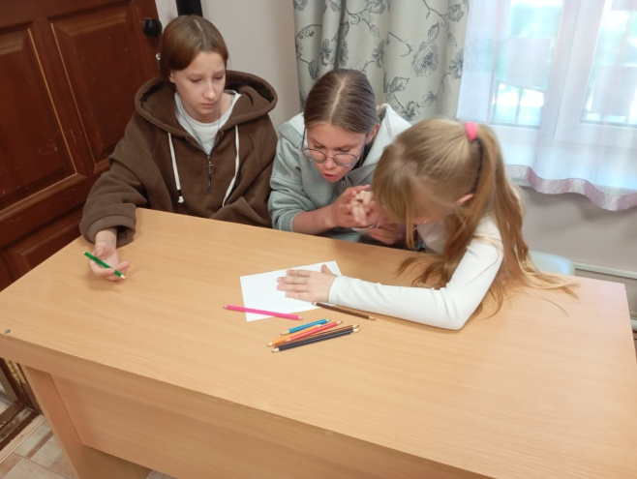
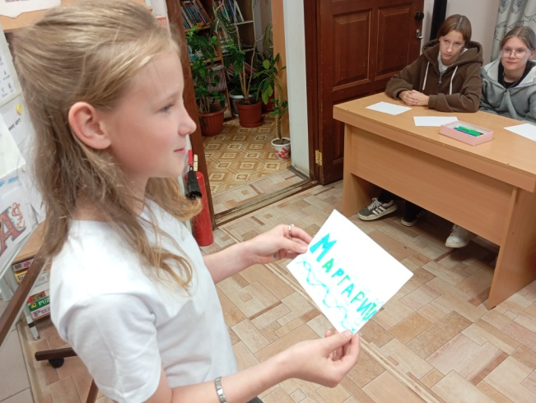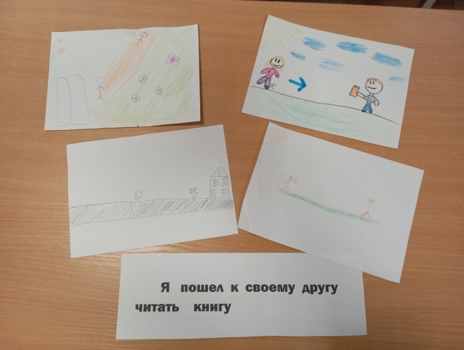
22.05 В мае снова книгоноша отправилась в детский сад к ребятам. Ребята рассматривали и делились впечатлениями о книгах, которые смотрели. Это книги по известным детским мультфильмам. Стихи и сказки детских писателей. Красочные и интересные книги заинтересовали всех ребят.
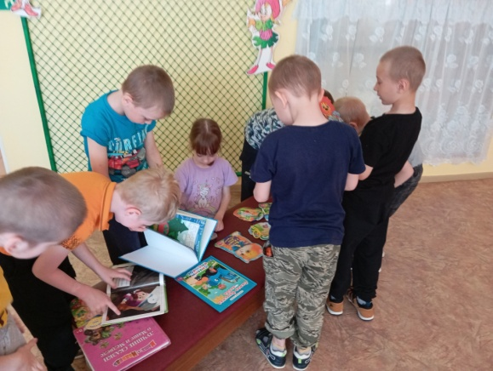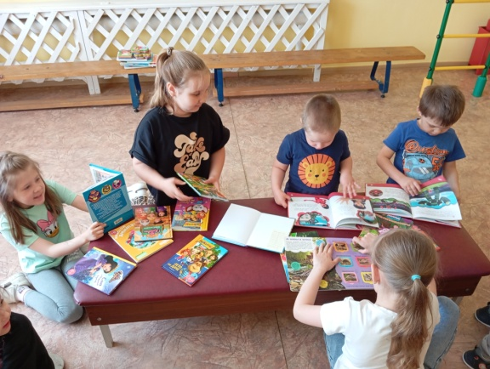
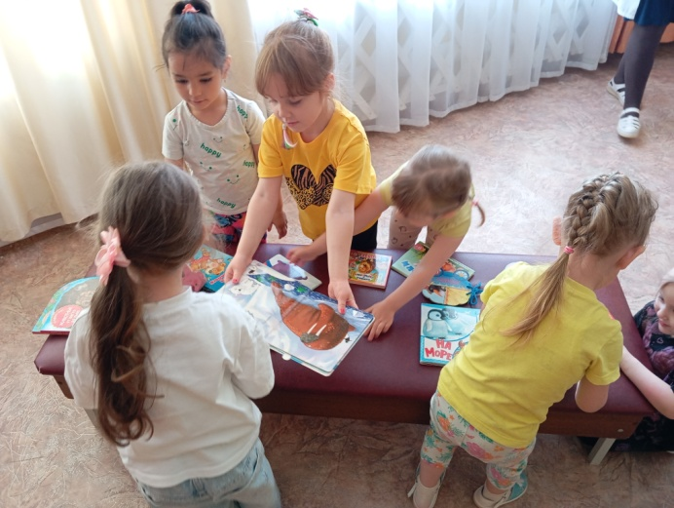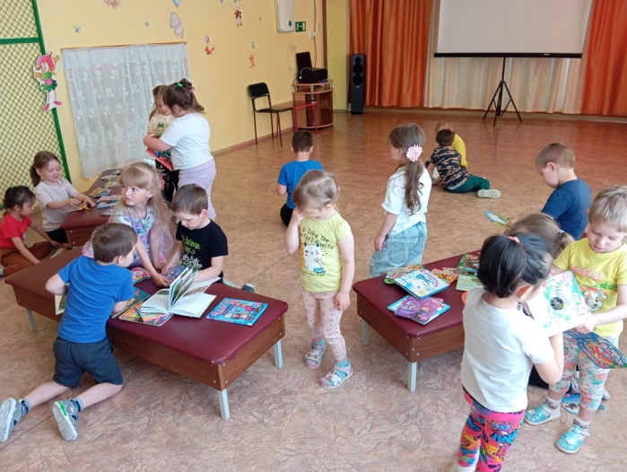
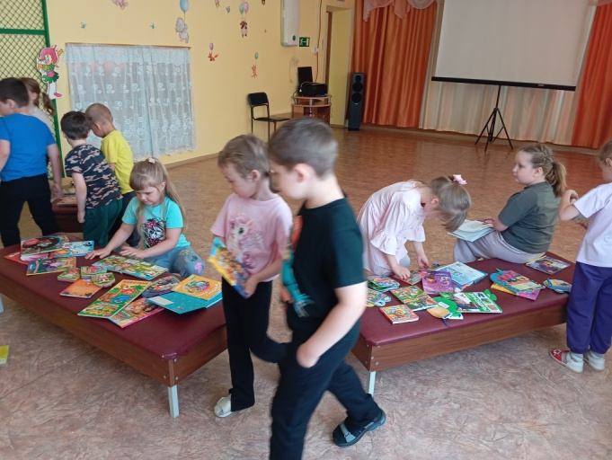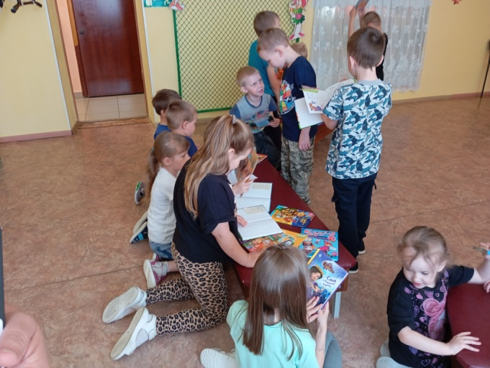
23.05 На встрече под названием «Игры народов России», которая превратила обычный двор по улице Первомайской в шумную игровую площадку, прошла акция "Поздоровайся с соседом". Участники здоровались друг с другом.
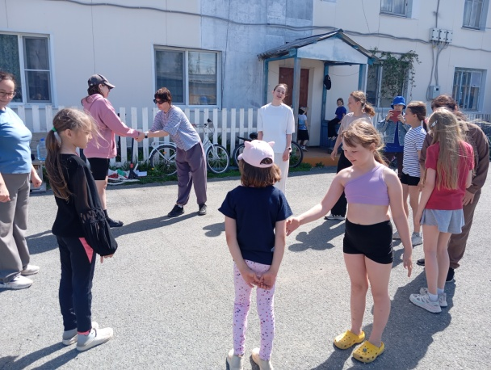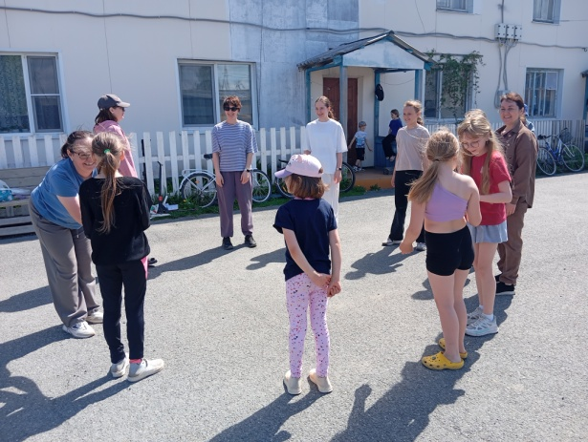
с 25 по 29 мая библиотека приняла участие в пятидневных учебных сборах. День первый. Мы говорили о Знамени Победы. Подробно обсуждали историю его водружения над Рейхстагом в 1945 году. День второй. Сегодня разговаривали с курсантами об Уральском добровольческом танковом корпусе. День третий. По журналам «Мир техники» разбирались в особенностях танкостроения. День четвертый. Сегодня мы смотрели диафильм на плёнке 1976 года (50 лет!) с инструкциями по рытью окопов и ведению обороны для отделения.
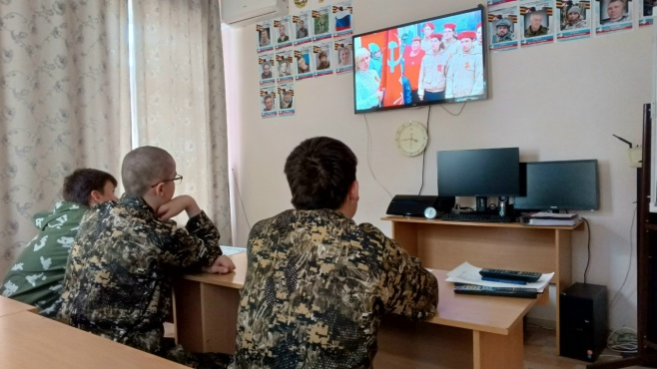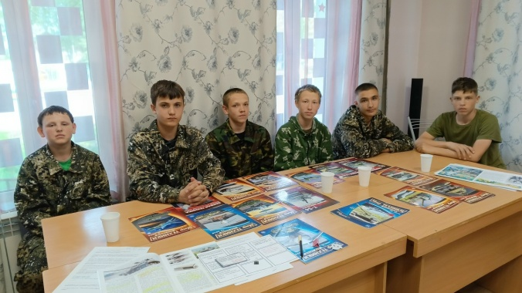
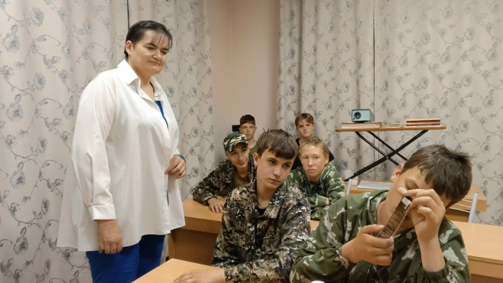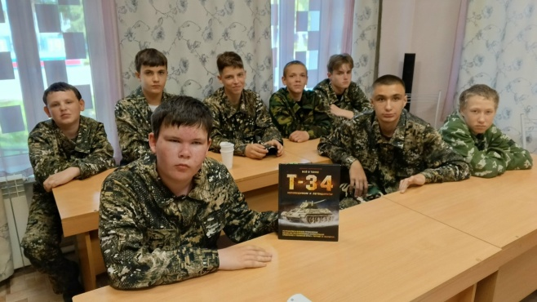
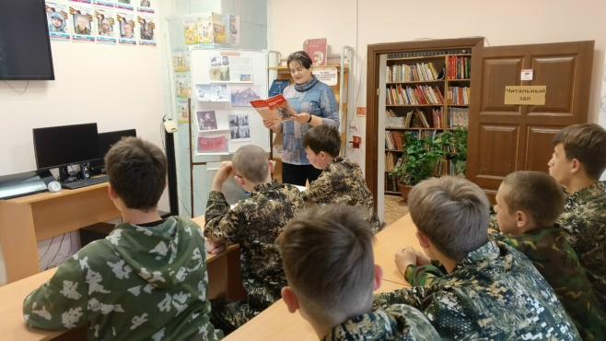
29.05 В библиотеке прошла акция "Мы за жизнь без табачного дыма", ребятам вручали памятки "Мифы и реальность о курении".
